Pensamiento Matemático 6° semana (4 al 8 de mayo del 2020)

Educadora: María Eugenia Andrade Holuigue
Nivel: Prekinder
Nombre del Alumno: …………………….……………………...……….Fecha:……………………….

Ámbito:. Interacción y comprensión del entorno.
Núcleo: Pensamiento matemático

I.- Objetivo de Aprendizaje
3. Comunicar la posición de objetos y personas respecto de un punto u objeto de referencia, empleando conceptos de ubicación (dentro/fuera; encima/debajo/entre; al frente de/detrás de); distancia (cerca/lejos) y dirección (adelante/atrás/hacia el lado), en situaciones lúdicas.
II.- Contenido: ubicación espacial
III.- Objetivo de la clase: reconocer dentro-fuera
IV.- Indicaciones generales
- Jugar dentro de su casa, el adulto le pregunta ¿Qué esta dentro de la casa? ¿Qué está fuera de la casa? Guiar y repetir varias veces.
- El adulto podrá ayudar al alumno completar su trabajo, dibujar y colorear pidiendo “despacio y respetando margen.”
V.- Actividad a desarrollar: OBSERVA LAMINA ,COMPLETA y RESPONDER A PREGUNTAS.
- Observa y comenta ¿Qué puedes observar en la lámina? responder preguntas.
- Colorear un pez que están afuera de la pecera
- Colorear el barco que está dentro de la pecera.

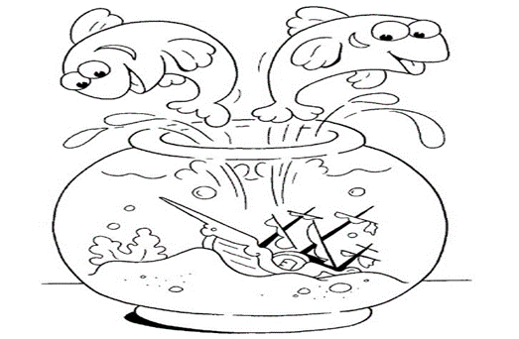

¿Quiénes están fuera de la pecera?

....................................................................................................................................

¿Quiénes o que esta dentro de la pecera?

…………………………………………...........................................................................

Educadora: María Eugenia Andrade Holuigue
Nivel: Prekinder
Nombre del Alumno: …………………….……………………...……….Fecha:……………………….

Ámbito:. Interacción y comprensión del entorno.
Núcleo: Pensamiento matemático

I.- Objetivo de Aprendizaje
3. Comunicar la posición de objetos y personas respecto de un punto u objeto de referencia, empleando conceptos de ubicación (dentro/fuera; encima/debajo/entre; al frente de/detrás de); distancia (cerca/lejos) y dirección (adelante/atrás/hacia el lado), en situaciones lúdicas.
II.- Contenido: ubicación dirección.
III.- Objetivo de la clase: reconocer adelante-atrás-al lado de
IV.- Indicaciones generales
- Jugar dentro de su casa, el adulto le pregunta y hace ejemplos ¿Qué esta atrás de tu cuerpo? ¿Qué esta delante de tu cuerpo? ¿Que está al lado de tu cuerpo? Guiar y repetir varias veces.
- El adulto podrá ayudar al alumno completar su trabajo, dibujar y colorear.
V.- Actividad a desarrollar: DIBUJAR LAMINA, COMPLETA SEGÚN DIRECCION, colorear la lámina.
Realiza un paisaje marino con: 2 peces detrás de las algas.
1 estrella delante de las algas

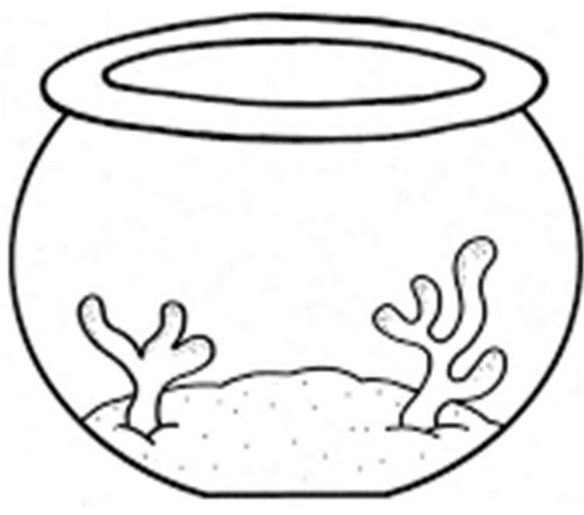

VI.- Retroalimentación: revisión de sus trabajos y/o comunicación vía telefónica o WhatsApp.
Con el apoderado y alumno.
VII.- Fecha de envío: miércoles 6 de mayo del 2020(colegio)
VIII.- Cómo y/o donde enviar: miércoles 13 de mayo 2020 (colegio)

